Нацпроект «Образование»: учимся все вместе!
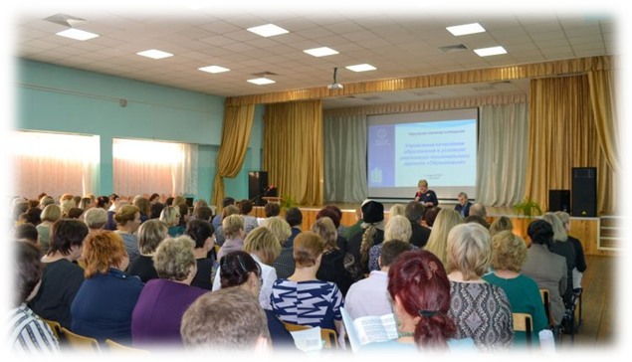
27 февраля школа № 9 г. Енисейска дружелюбно распахнула свои двери для участников окружного семинара-совещания «Управление качеством образования в условиях реализации национального проекта» Образование». Более 200 человек из Енисейского, Пировского, Казачинского, Мотыгинского, Северо-Енисейского районов и городов Енисейска и Лесосибирска прибыли, чтобы согласовать механизмы управления качеством образования от регионального до школьного уровней по нескольким стратегическим линиям.
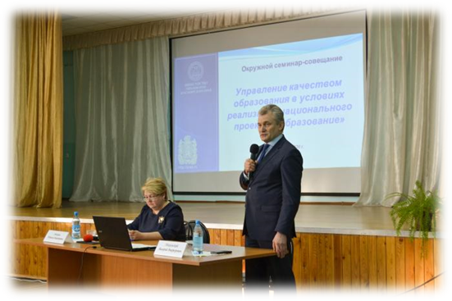
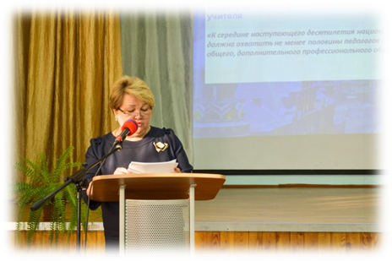
Среди участников — заместители глав, курирующих вопросы образования, руководители муниципальных органов управления образованием, специалисты органов опеки и попечительства, директора краевых и муниципальных учреждений общего, дополнительного и профессионального образования, заведующие дошкольными образовательными учреждениями, представители общественных организаций, сотрудники министерства образования Красноярского края, Красноярского краевого института повышения квалификации и профессиональной переподготовки работников образования, Центра оценки качества образования.
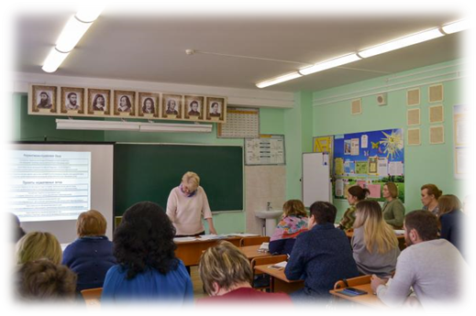
Поприветствовал гостей-участников семинара глава г. Енисейска Валерий Никольский, пожелал плодотворной и продуктивной работы во благо подрастающего поколения. Открыла совещание первый заместитель министра образования Красноярского края Наталья Анохина, которая выступила с докладом «Механизмы управления качеством образования как условие реализации национального проекта «Образование».
Кроме пленарного совещания в рамках этого мероприятия также была организованна работа педагогов в группах, где обсуждались самые актуальные темы, касающиеся современной школы.
Представители Епишинской школы, совместно с коллегами из Северо-Енисейского, Пировского, Казачинского районов и г. Лесосибирска работа в подгруппе по вопросам дополнительного образования.

